

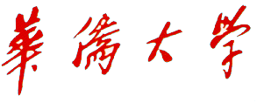

**《数字图像处理作业》**

**姓 名 周邵嘉**

**学 号 1715321032**

**学 院 信息科学与工程学院**

**专 业 自动化**

**班 级 2017级1班**

首先要读取图像利用imread函数

I=imread('C:\Users\DELL\Desktop\timg.jpg');

会生成一个像素大小*rgb颜色的矩阵

在读取了图像之后可以显示图像

imshow(I)

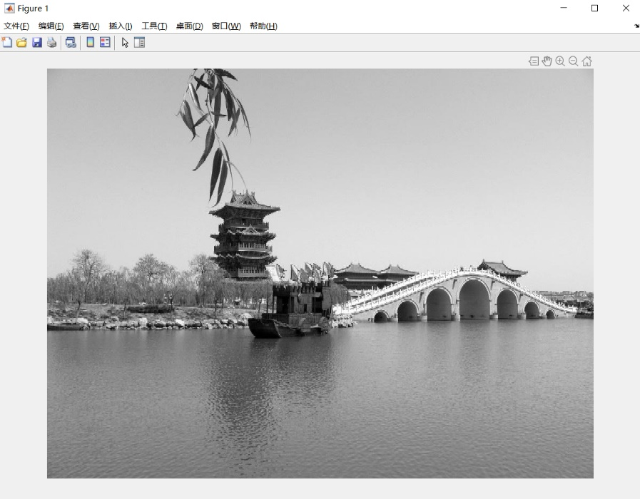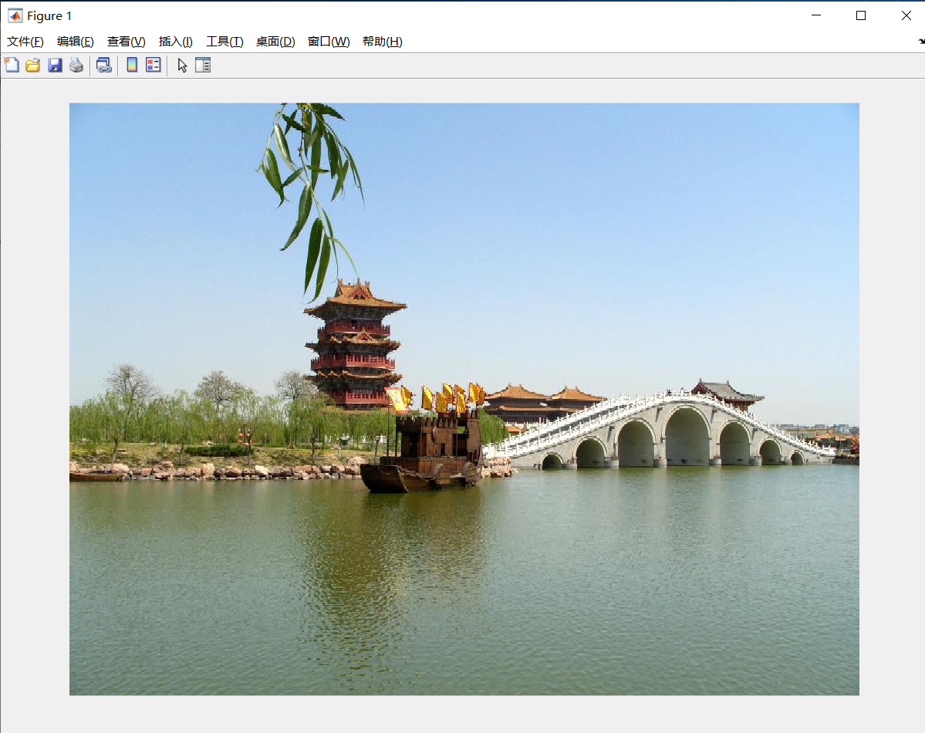

对图像进行处理

转化为灰度

I1=rgb2gray(I)

为图像添加噪点

I2=imnoise(I1,’gaussian’)

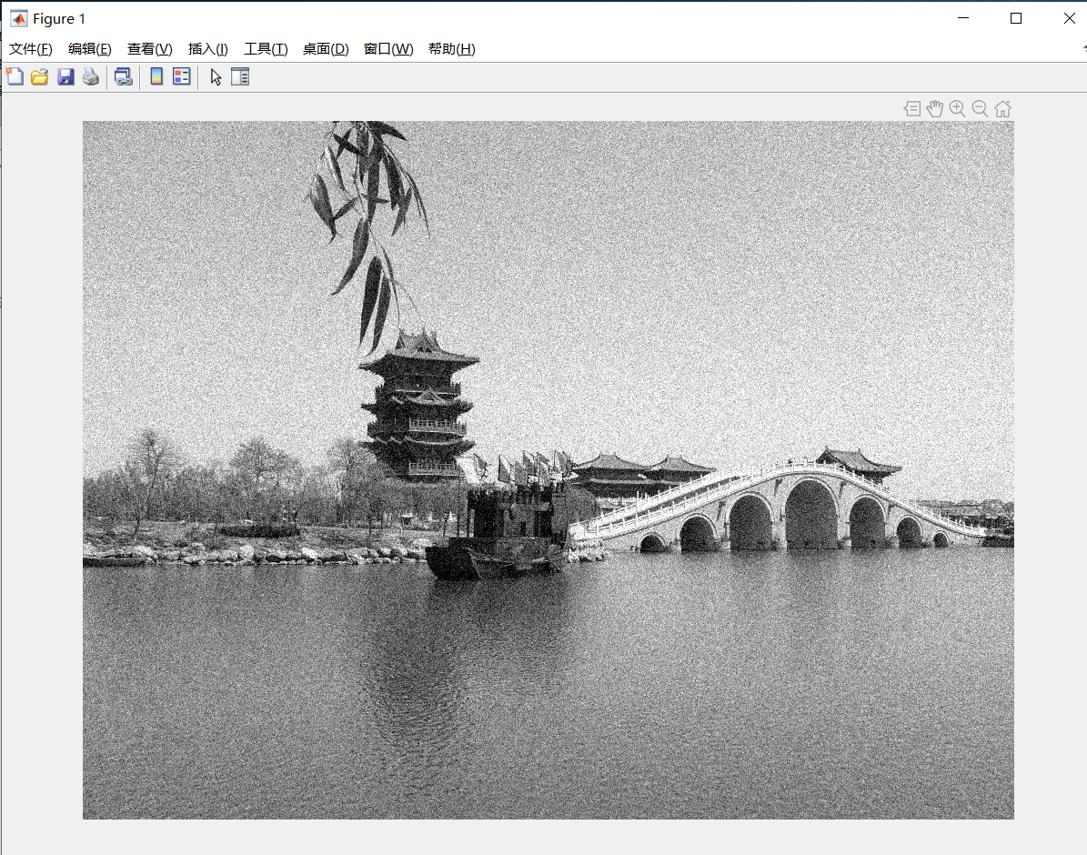显示图像的直方图

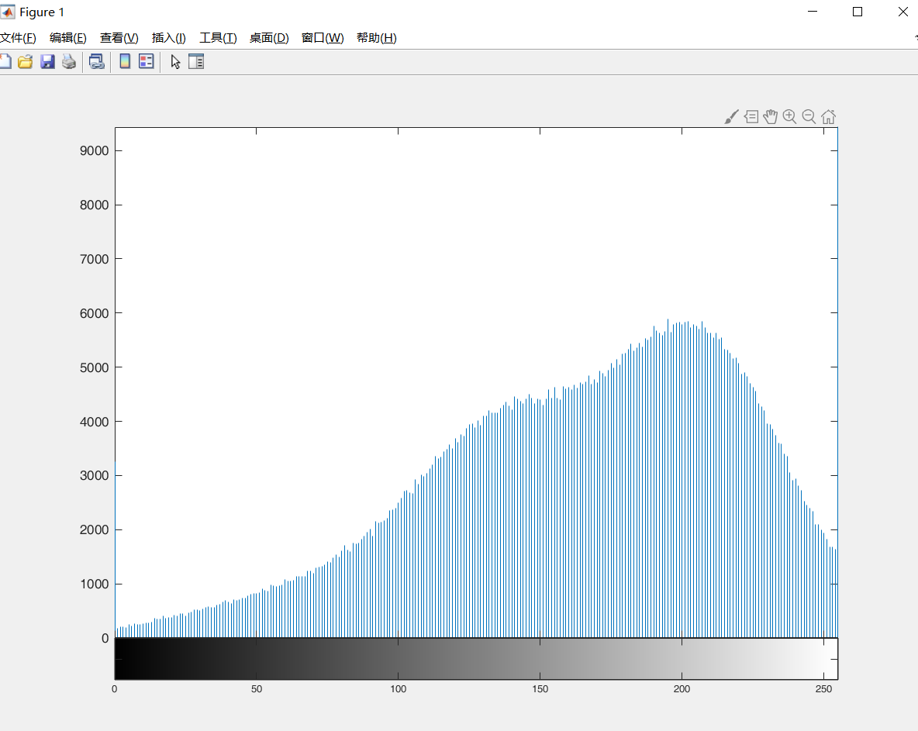imhist(I2)

对图像进行傅里叶变换以及展示频谱

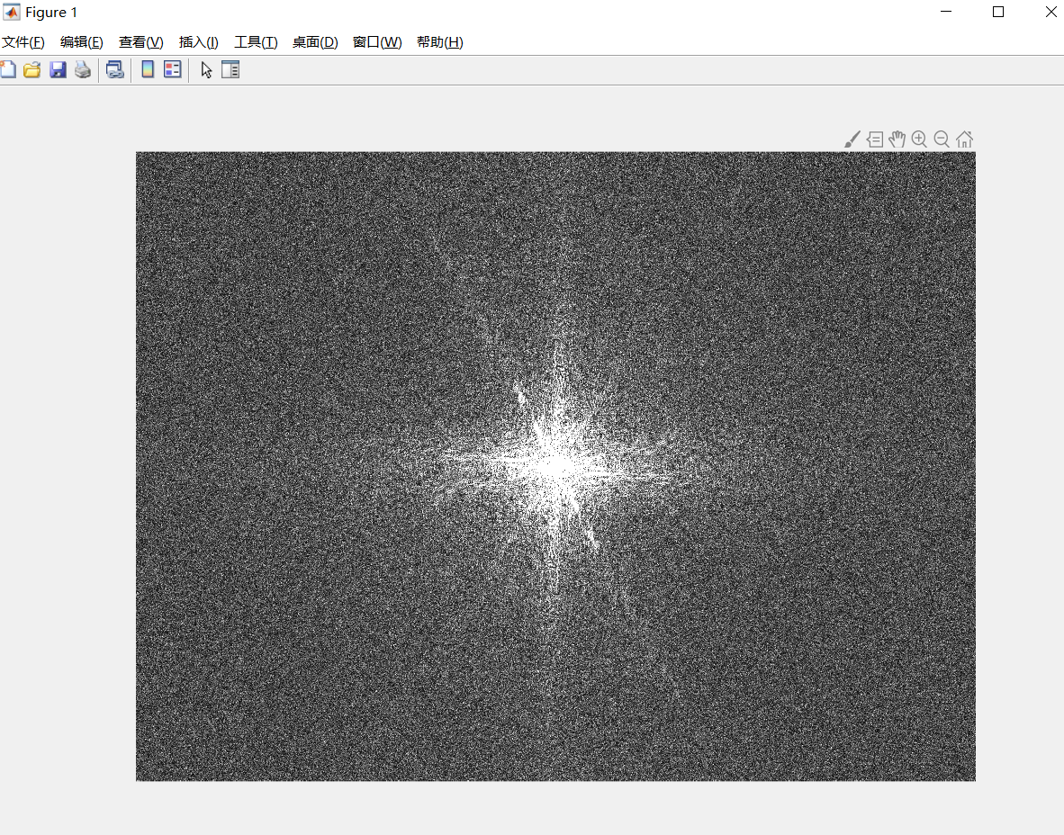imshow(uint8(abs(fftshift(fft2(I2))/256)),[])

最后对图像进行保存

imwrite(I2,’timgSave.jpg’)

